Sehr geehrte Mitglieder,
sehr geehrte Gäste,

im monatlichen „Jour Fixe“ stellen sich jeweils drei Mitglieder kurz vor. Im Anschluss wird ein Experte in ein aktuelles Thema einführen, das danach von den Teilnehmern diskutiert wird.

Ich freue mich, Sie zum dritten digitalen Jour Fixe von CU West einladen zu dürfen:

Termin: 21. Juni 2021, 14.00 – 15.00 Uhr
Thema: „EU-Unterstützung für den Mittelstand – gibt es das?“

Die Kurzvorstellung von Mitgliedern soll dazu beitragen, Kooperationen zwischen den Mitgliedern anzuregen.

Programm:

Kurze Vorstellungen (jeweils 5 Min.):
- Transferinitiative Rheinland-Pfalz (Dr. Tobias Illg)
- Gerster TechTex (Hans-Peter Hartmann)
- AFPT (Dr. Patrick Kölzer)

Diskussion:
„EU-Unterstützung für den Mittelstand – gibt es das?“
(Einführung und Diskussion: Dr. Jürgen Gerber, Innovations- und Management GmbH)

Die Online-Diskussion bietet Ihnen die Möglichkeit Ihre Erfahrungen einzubringen.

Anmeldung

Die Zugangsdaten erhalten Sie rechtzeitig vor der Veranstaltung.

Weitere Termine:
Der Jour Fixe wird künftig jeweils am 3. Montag eines Monats stattfinden (je 60Min.):
20.09.2021, 14.00 Uhr: „Qualität durch Simulation und Prüfung – wie geht das?“
18.10.2021, 14.00 Uhr: „Zukunftsmärkte für Hochleistungs-Verbundprodukte.“
15.11.2021, 14.00 Uhr: „Industrie 4.0 mit Open Source Software und Förderung – wie geht das?“

Bitte informieren Sie Interessierte über die Veranstaltungsreihe.

Über Ihre Teilnahme würde ich mich freuen.

Mit freundlichen Grüßen

Dr. Heinz Kolz
Netzwerkgeschäftsführer CU West
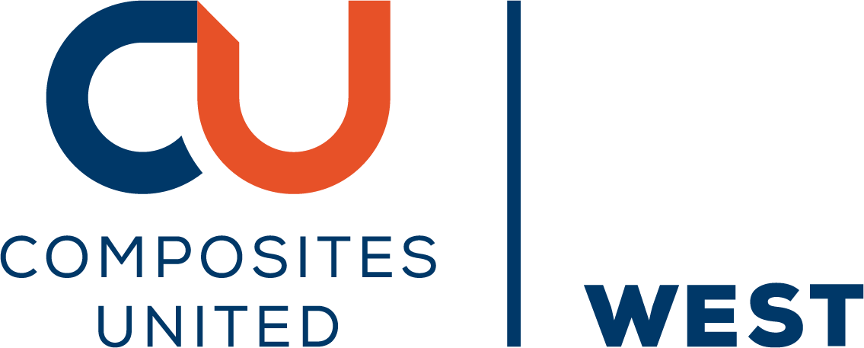
c/o Leibniz-Institut für Verbundwerkstoffe GmbH (IVW)
Erwin-Schrödinger-Straße 58
67663 Kaiserslautern
E-Mail: heinz.kolz@composites-united.com
Mobil: 0175 2141051

